1. Website tiketbusku.com

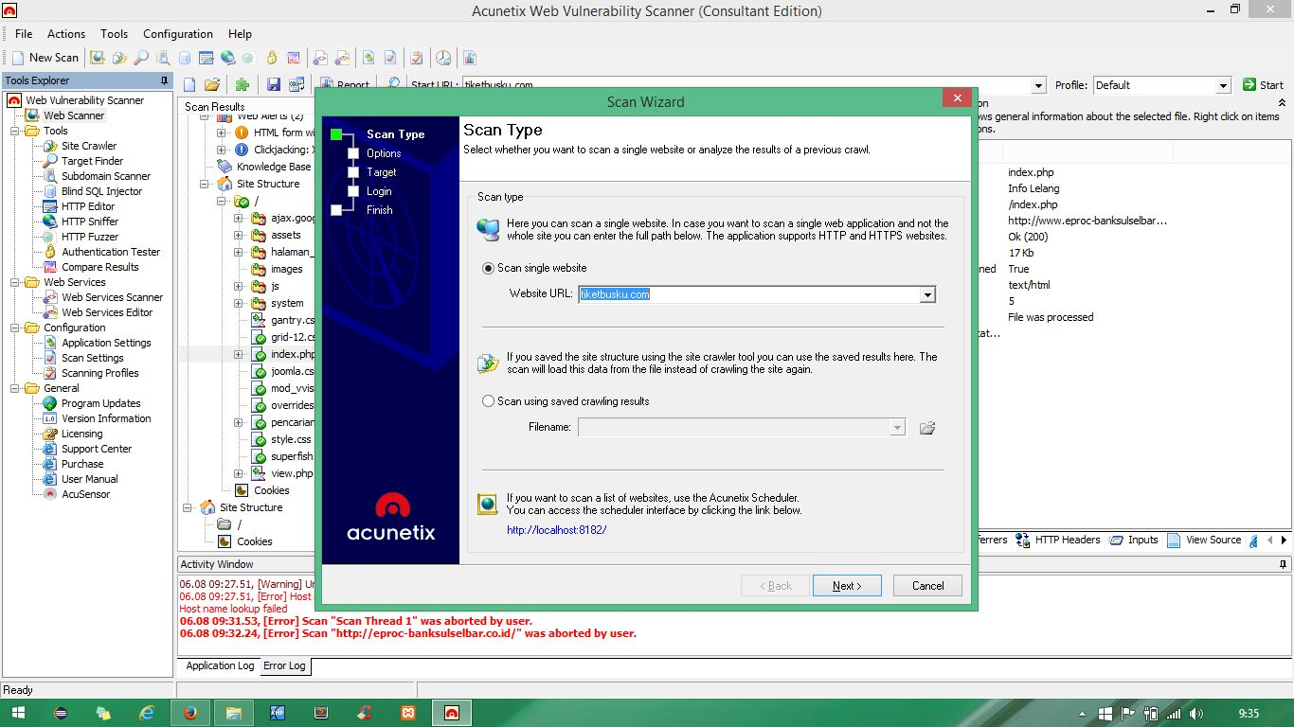

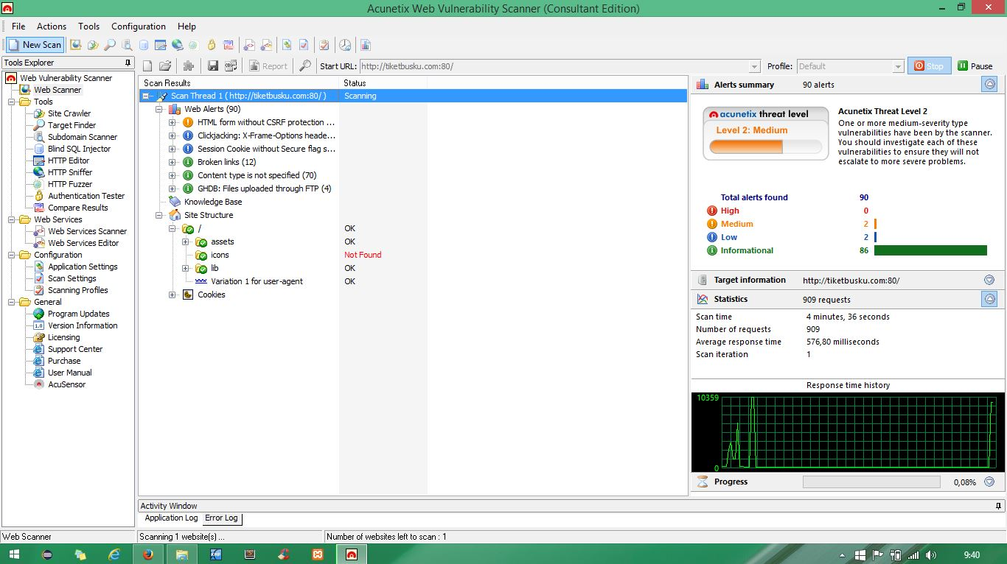

Analisa:

Website diatas memiliki 80 alert dimana terdapat 2 alert medium dan 2 low sedangkan 86 alert informational. Alert mediumnya yakni adanya html form tanpa menggunakan csrf protection untuk securitynya.

Pada alert low terdapat codejecking filename. Dan pada informational alert terdapat kumpulan link yang rusak.

1. Website snmptn.ac.id

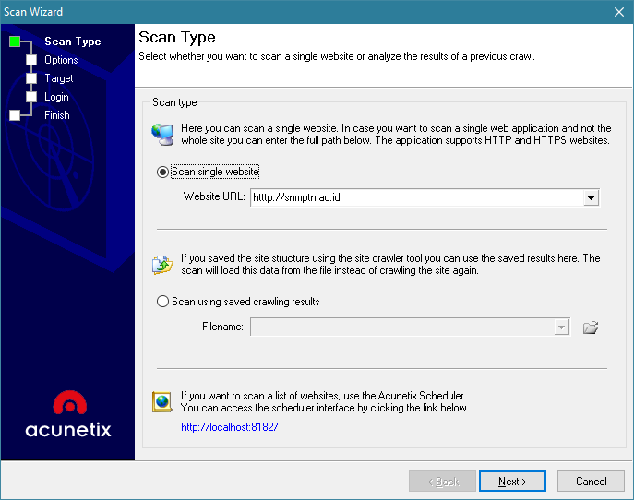

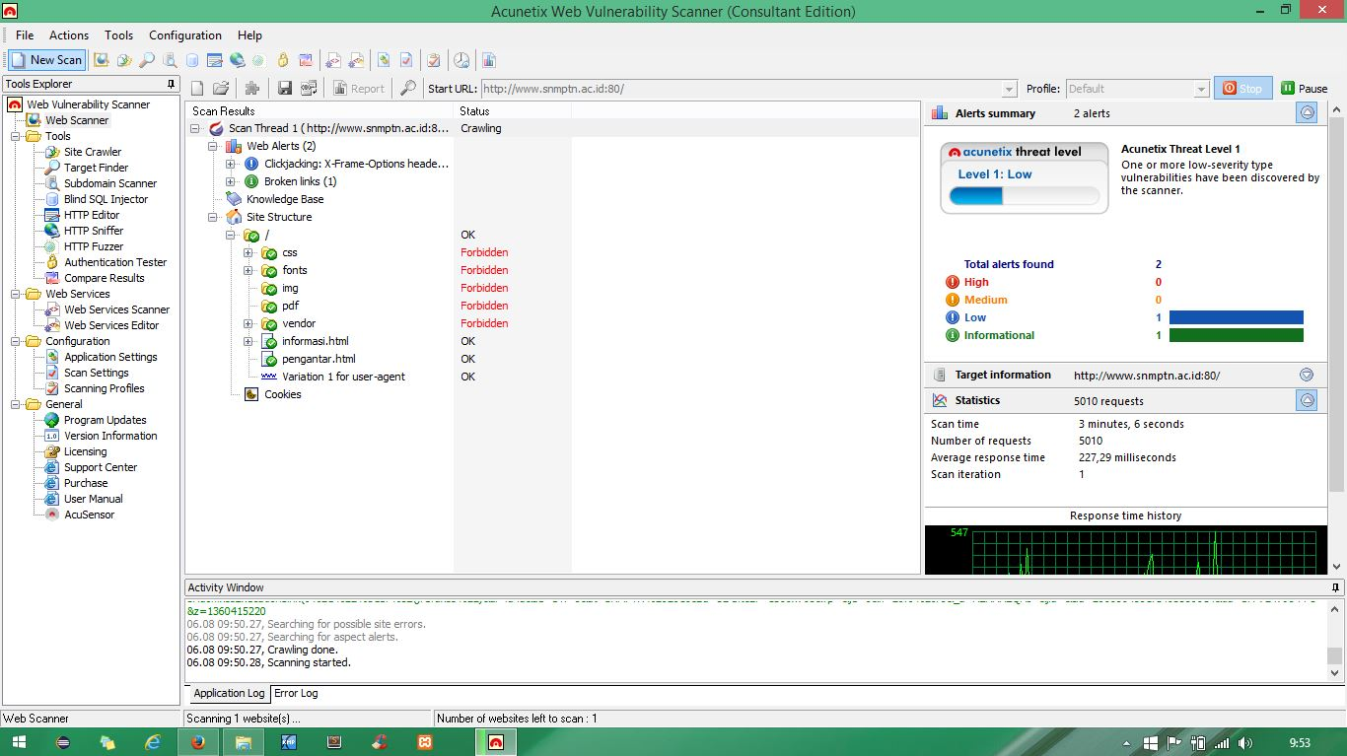

Analisa:

Website diatas hanya memiliki 2 aler yakni alert low dan informational. Dimana pada low terdapat alert codejacking dan pada informational yaitu link rusak.

1. Website unhas.ac.id

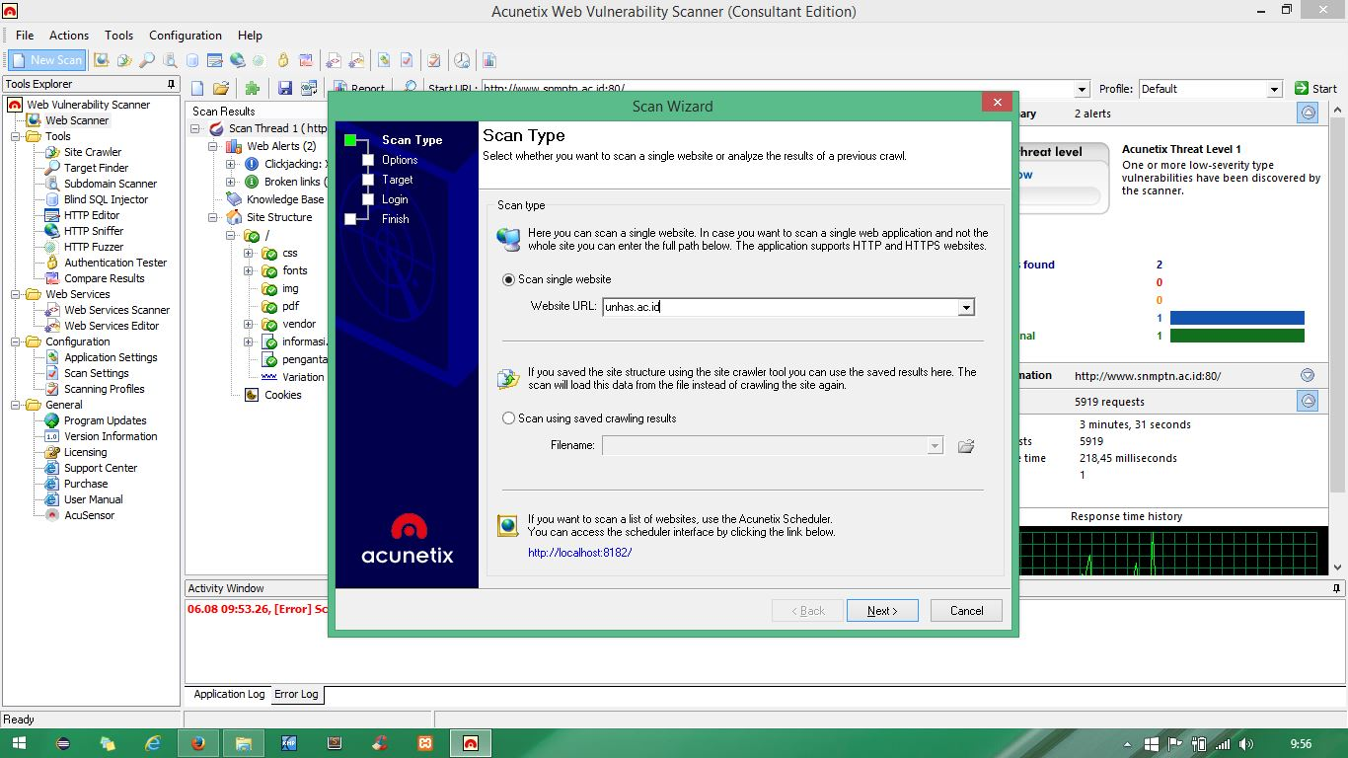

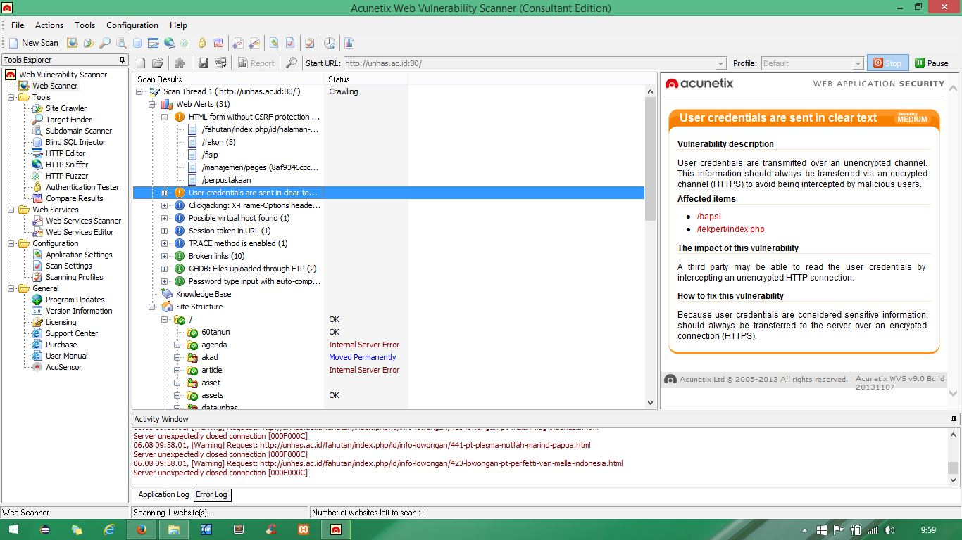

Analisis:

Terdapat 80 alert pada web diatas. Dan alert medium terdapat html form tanpa security dan user credential. Serta terdapat 3 alert low dan 75 alert informational.

1. Alert HIGH

Website berada pada level yang berbahaya dalam hal ini memungkinkan hacking dan pencurian data

1. Alert Medium

Disebabkan oleh server dan coding yang bermasalah. Serta terdapat missconfiguration

1. Alert Low

Disebabkan oleh file tujuan yang lambat diakses serta alamat directory yang tidak tersedia atau kosong.

1. Alert Informational

Disebabkan karena adanya link yang rusak dan tidak berbahaya untuk tindakan hacking atau data theft.